Dodatečná informace č. 2 k VŘ „Strojovna chlazení“

Dotaz od potenciálního dodavatele:
„Prosím o zaslání čitelnějších podkladů, zejména co se týká parametrů linky SW a CB1 – v podkladech souboru pdf na str. 9 – 11 jsou data téměř nečitelná (např. ve srovnání pro ostatní linky CB2 a MagAlloy 1).

Odpověď:
Linka SW
– popsané požadavky platí pouze pro tuto výrobní linku
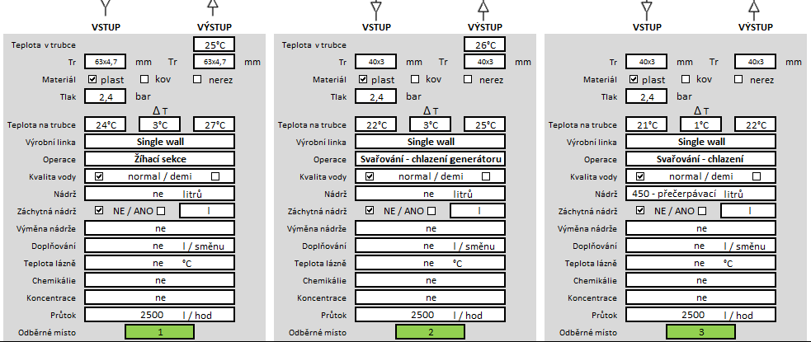

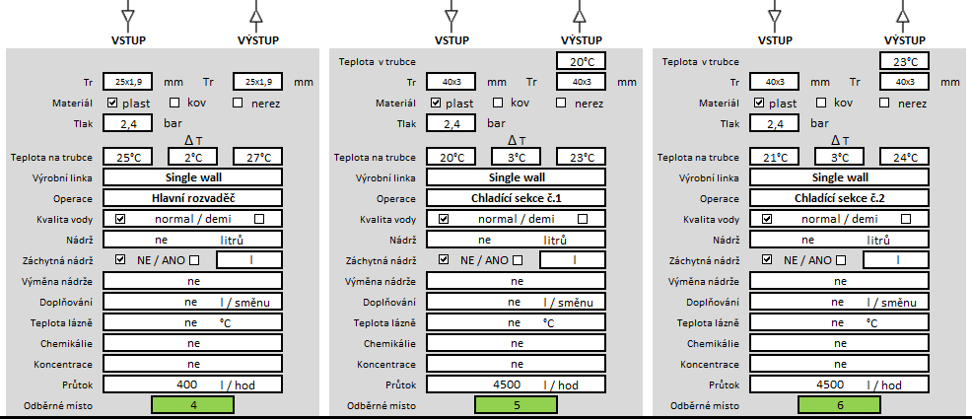

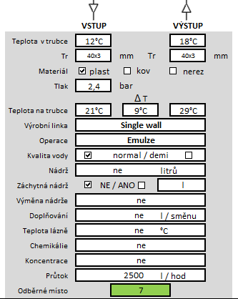

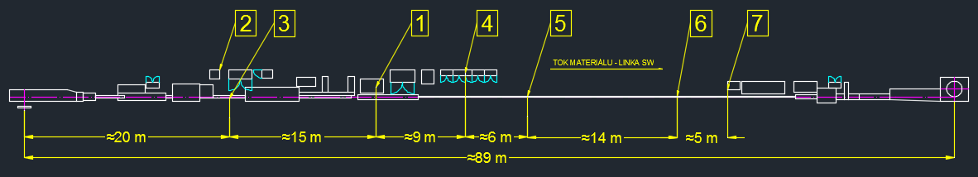

Linka CB1
– popsané požadavky platí pouze pro tuto výrobní linku
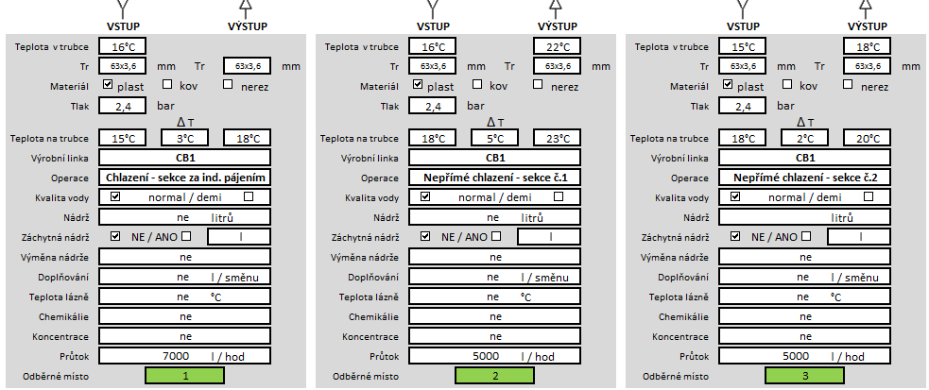

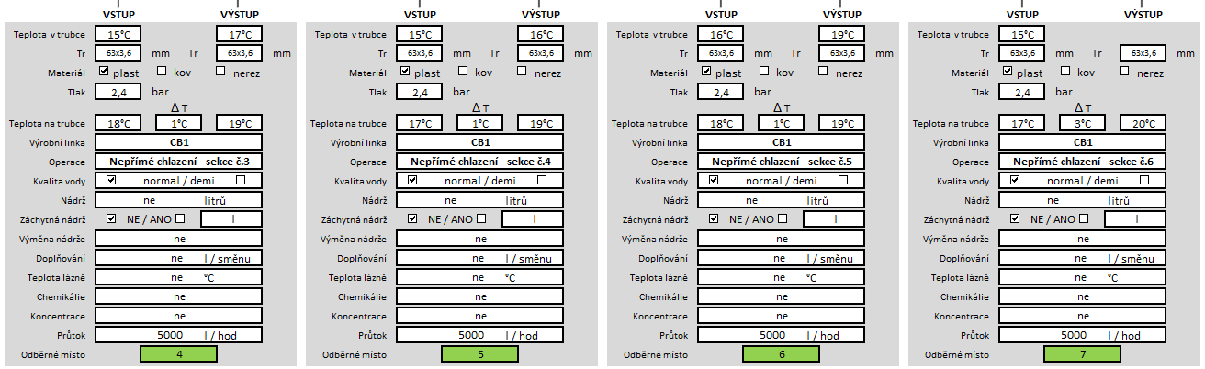

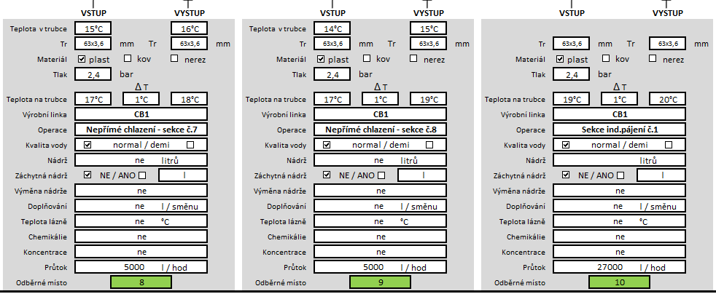

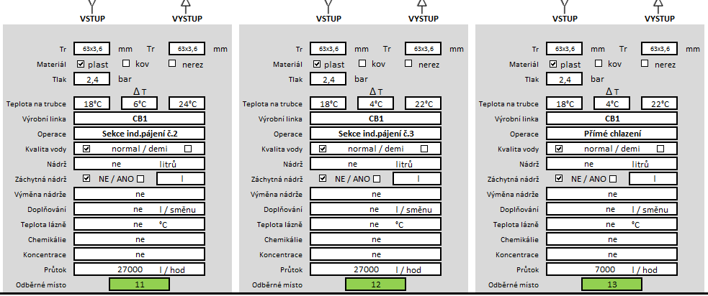

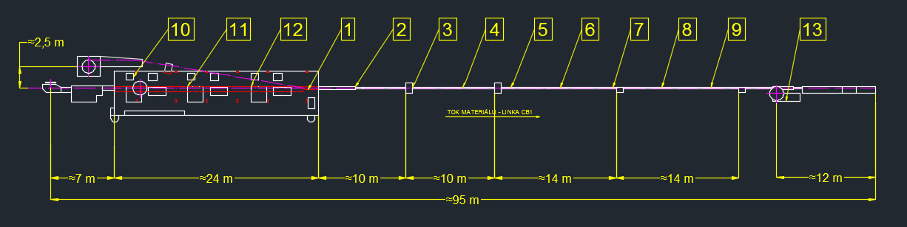

V Třebíči dne 2. 4. 2017
Ing. Eliška Lisá

